কলারোয়া সরকারি কলেজ
কলারোয়া, সাতক্ষীরা।

মাল্টিমিডিয়া ক্লাসের কয়েকটি স্থিরচিত্র
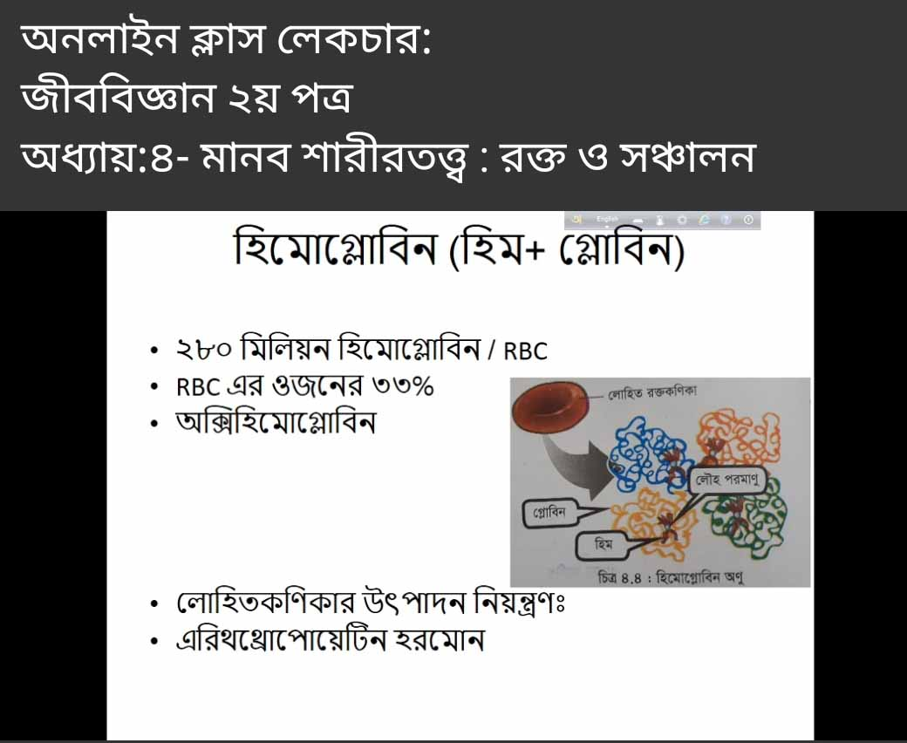 | 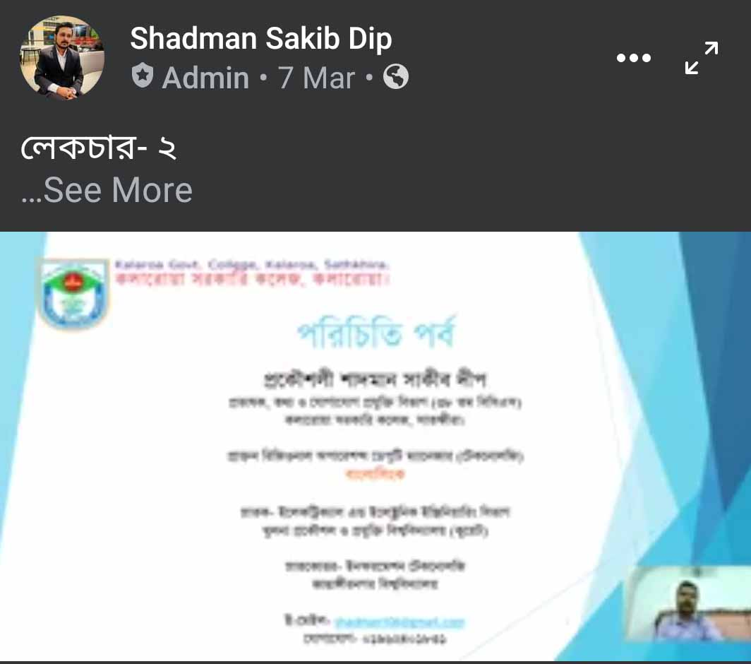 | 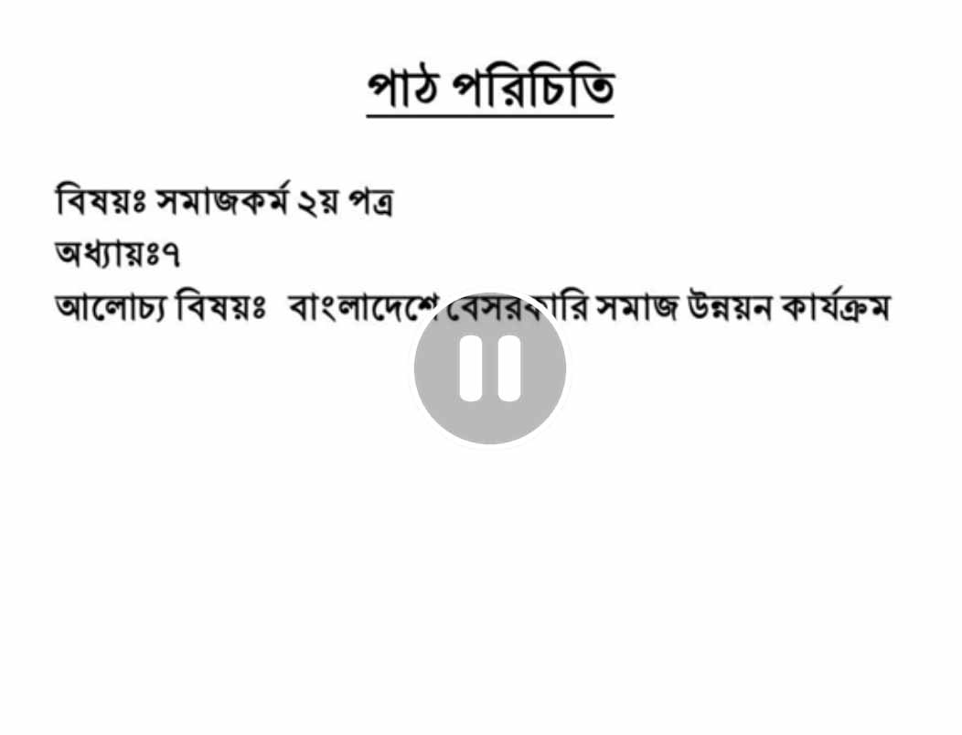
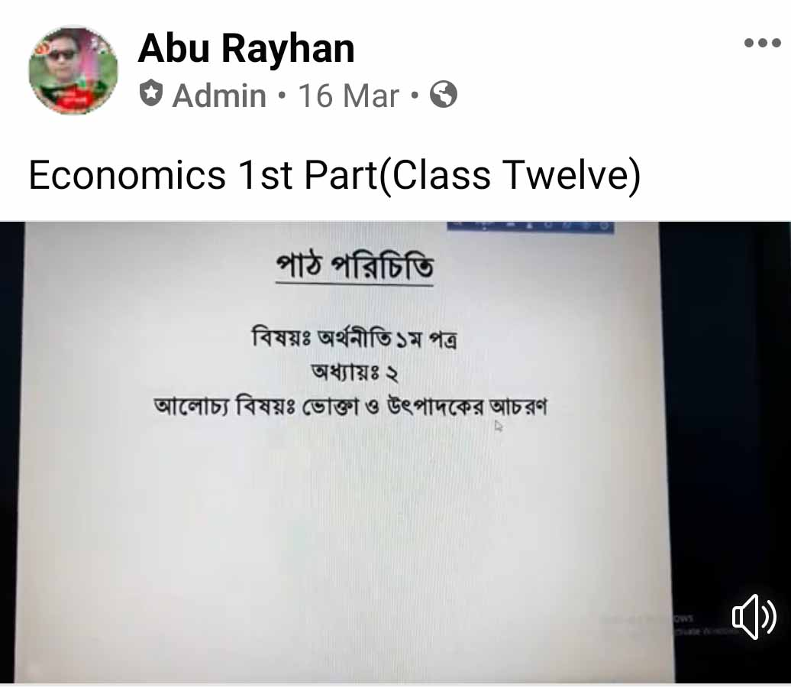 | 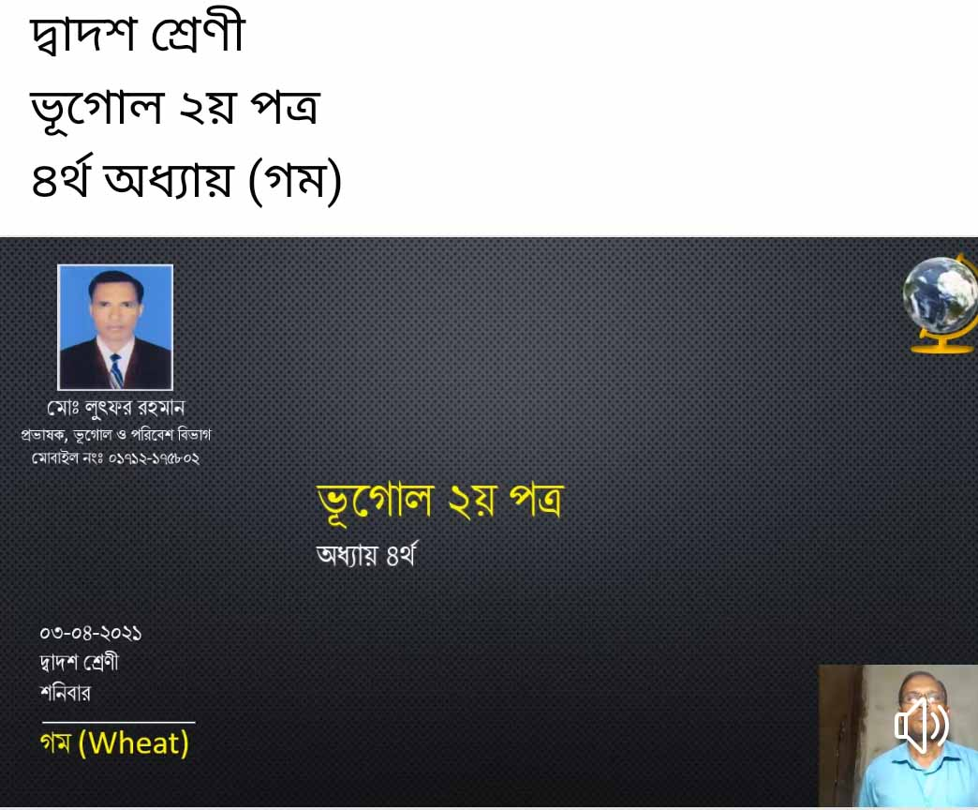 | 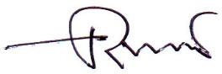  ১২/০৪/২০২১খ্রি:  (প্রফেসর এস.এম.আনোয়ারুজ্জামান-৬৩২১)  অধ্যক্ষ  কলারোয়া সরকারি কলেজ  কলারোয়া, সাতক্ষীরা।

